2019-04-22任务
机器学习基石笔记，并以博客形式展示。
Lecture 6 Theory of Generalization
Lecture 7 The VC Dimension
牛客网智力题10道

2019-04-22 任务完成情况
机器学习基石笔记
Lecture 6 Theory of Generalization:https://blog.csdn.net/the_harder_to_love/article/details/89446631
Lecture 7 The VC Dimension:17/28，还在撰写，今晚保证完成。

牛客网智力题10道：已经做了五道，今晚再做五道。
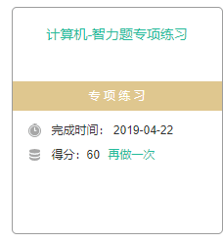
夜是故乡明 2019/4/22 21:04:33
有两道题目很有意思。
1.某宿舍有甲乙丙三人，一个出生在北京市，一个出生在上海市，一个出生在广州市，他们所学的专业，一个是金融，一个是管理，一个是外语。已知：
（1）乙不是学外语的
（2）乙不出生在广州市
（3）丙不出生在北京市
（4）学习金融的不出生在上海市
（5）学习外语的出生在北京市
根据上述条件，可推出丙所学的专业是（）。
2.3*4 的方格，有多少个长方形？

